Aplikasi Pengelolaan Jadwal Sekolah dan Akademik
Yunifa Rizky

- Pendahuluan
Sistem Pengelolaan Jadwal Sekolah dan Akademik merupakan aplikasi yang dirancang untuk mengelola dan menampilkan seluruh kegiatan sekolah secara terpusat. Sistem ini memungkinkan wakil kepala sekolah dan staff untuk menambahkan, mengubah, serta menghapus data kegiatan sekolah dengan batasan waktu hingga hari pelaksanaan (hari-H). sementara itu, guru, siswa, orang tua, dan publik dapat melihat kegiatan berdasarkan hak akses yang telah ditentukan.
- Pembagian Role Pengguna
- Admin
- Akses CRUD data guru, siswa dan orang tua
- Kelola role user
- Melihat semua kegiatan
- Guru Wakli Kepala Sekolah
- Memiliki akses semua kegiatan
- Dapat melakukan CRUD sebelum kegiatan di mulai
- Dapat mengunduh report kegiatan dalam bentuk pdf
- Guru Biasa
- Memiliki akses semua kegiatan
- Dapat mengunduh report kegiatan dalam bentuk pdf
- Siswa & Orang Tua
- Memiliki akses internal dan publik
- Publik (belum login)
- Memiliki akses ke kalender publik
Fitur | Admin | Guru Waka | Guru | Siswa & Orang Tua | Publik
Login & Logout | ✔ | ✔ | ✔ | ✔
Akses CRUD data guru, siswa + ortu | ✔
Akses CRUD kegiatan sekolah |  | ✔
Akses melihat semua kegiatan | ✔ | ✔ | ✔
Akses melihat kegiatan internal yang tidak publik | ✔ | ✔ | ✔ | ✔
Akses melihat kegiatan yang dapat di lihat oleh semua orang | ✔ | ✔ | ✔ | ✔ | ✔
Dapat mengunduh report kegiatan dalam bentuk pdf |  | ✔ | ✔

- Data Master
- Tabel: role_yunifa
id_role_yunifa | INT (PK,AI) | Primary Key, ID role
role_yunifa | VARCHAR(200) | Nama role
- Tabel: guru_yunifa
id_guru_yunifa | INT(PK, AI) | Primary key, ID guru
id_role_yunifa | INT(FK) | Relasi ke tabel role_yunifa
email_guru_yunifa | VARCHAR(200) | Email guru (opsional)
nip_yunifa | BIGINT | Nomor induk pegawai
nama_yunifa | VARCHAR(100) | Nama lengkap guru
password_yunifa | VARCHAR(255) | Password login guru

- Tabel: siswa_yunifa
id_siswa_yunifa | INT(PK, AI) | Primary key, ID siswa
id_role_yunifa | INT(FK,AI) | Relasi ke tabel role
nis_yunifa | INT | Nomor induk siswa
nama_yunifa | VARCHAR(255) | Nama lengkap siswa
kelas_yunifa | VARCHAR(255) | Kelas siswa
email_siswa_yunifa | VARCHAR(100) | Email siswa (oopsional)
password_siswa_yunifa | VARCHAR(255) | Password login siswa
email_ortu_yunifa | VARCHAR(100) | Email orang tua
password_ortu_yunifa | VARCHAR(255) | Password login orang tua

- Tabel: kegiatan_yunifa
id_kegiatan_yunifa | INT (PK, AI) | Primary Key, ID kegiatan
judul_yunifa | VARCHAR(150) | Judul kegiatan
deskripsi_yunifa | TEXT | Deskripsi kegiatan
tanggal_mulai_yunifa | DATE | Tanggal mulai kegiatan
waktu_mulai_yunifa | TIME | Waktu mulai
tanggal_selesai_yunifa | DATE | Tanggal selesai
waktu_selesai_yunifa | TIME | Waktu selesai
seharian_yunifa | ENUM(‘terbuka’, ‘internal’, ‘publik’) | Hak akses kegiatan
id_guru_yunifa | INT(FK) | Guru pembuat kegiatan
status_kunci_yunifa | ENUM(‘terbuka’,’terkunci’) | Status edit kegiatan
dibuat_pada_yunifa | DATETIME | Waktu dibuat
warna_yunifa | VARCHAR(7) | Warna event (hex color)

- Data data yang di perlukan
- Data guru (untuk login)
- Data jabatan guru (untuk dapat di saring guru mana yg dapat membuat kegiatan)
- Data siswa & orang tua
- Data role (untuk hak akses masuk)

- ERD
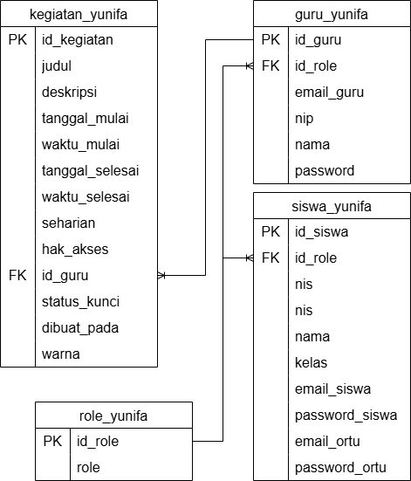

- role_yunifa (1) - (n) guru_yunifa
Penjelasan:
- Satu role bisa dimiliki banyak guru
- Setiap guru hanya punya satu role
- FK: guru_yunifa.id_role → role_yunifa.id_role
- role_yunifa (1) – (n) siswa_yunifa
Penjelasan:
- Satu role bisa dimiliki banyak siswa
- Setiap siswa hanya punya satu role
- FK: siswa_yunifa.id_role → role_yunifa.id_role
- guru_yunifa (1) – (n) kegiatan_yunifa
Penjelasan:
- Satu guru bisa membuat banyak kegiatan
- Satu kegiatan hanya dibuat oleh satu guru
- FK: kegiatan_yunifa.id_guru → guru_yunifa.id_guru

- Use Case
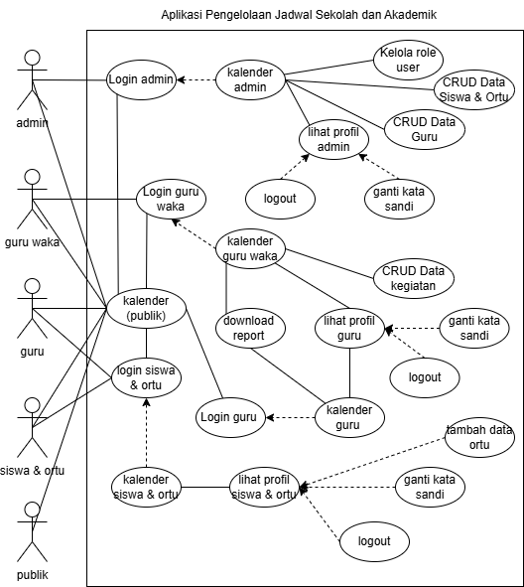

- Aturan & logika
- Logika login
- Web dapat diakses tanpa login, namun fitur lengkap hanya untuk pengguna yang login
- Siswa dan orang tua login menggunakan NIS atau email → akses kalender publik dan internal
- Guru login menggunakan NIP → akses publik, internal, dan guru serta dapat mengunduh data
- Guru waka (role 1–6) memiliki akses penuh dan dapat menambahkan kegiatan
- Admin mengelola data pengguna (CRUD) dan tidak mengelola kegiatan
- Login hak akses
- Setiap kegiatan memiliki hak akses: publik, internal, dan guru
- Sistem memfilter data sesuai role pengguna:
- Tanpa login → hanya publik
- Siswa/ortu → publik dan internal
- Guru → publik, internal, dan guru
- Waka/admin → semua data
- Logika event kalender
- Jika seharian = ya maka ditampilkan sebagai all day event
- Jika tidak, menggunakan waktu mulai dan selesai
- Event dapat lebih dari 1 tanggal
- Event diurutkan berdasarkan tanggal mulai
- Logika keamanan
- Login menggunakan prepared statement untuk mencegah SQL Injection
- Data login disimpan dalam session
- Setiap halaman dashboard memeriksa status login pengguna

- Fitur sistem
- Fitur utama
- Sistem login multi user (admin, guru, siswa, orang tua)
- Kalender akademik interaktif (FullCalendar)
- Manajemen kegiatan kalender
- Sistem hak akses berdasarkan role
- Fitur manajemen data
- CRUD data guru
- CRUD data siswa
- CRUD data orang tua
- Pengelolaan role pengguna
- Fitur kalender
- Tampilan kalender: tahunan, bulanan, mingguan, harian, list kegiatan
- Pewarnaan event
- Detail kegiatan saat diklik
- Fitur tambahan
- Download data kegiatan (PDF)
- Tampilan responsif (desktop & mobile)
- Sidebar menu dinamis sesuai role

- Fitur pengembangan tambahan
- Pengembangan jangka pendek
- Keamanan di tingkatkan – password di hash tapi belum memakai api google untuk loginnya
- Mengembangkan profil perusahaan
- Mengembangkan report menjadi tampilan seperti pada excel dalam versi pdf yang hanya cukup klik download
- Pengembangan jangka panjang
- Keamanan lebih lanjut – menggunakan api google sebagai alternatif login dan dapat reset password menggunakan google
- Mobile app – versi aplikasi yang dapat di download, dengan tampilan mobile dan notifikasi real time
- Notifikasi – adanya notifikasi pada user yang sudah login jika ada kegiatan baru

- Kesimpulan
Aplikasi ini memudahkan pengelolaan dan penyampaian jadwal kegiatan sekolah secara terpusat dan terstruktur sesuai hak akses pengguna. Dengan sistem login, kalender interaktif, dan fitur manajemen data, informasi dapat diakses dengan lebih jelas, aman, dan efisien. Sistem ini juga masih dapat dikembangkan lebih lanjut untuk meningkatkan fungsionalitas di masa depan.

